**ОТЧЕТ ПО ЛАБОРАТОРНОЙ РАБОТЕ № 8**

**студента гр. И-1-21**

**Николаенко Элвина**

По дисциплине:  Алгоритмизация и программирование

Тема занятия:     Инструкция организации цикла

Цель занятия:    Научить использовать инструкции организации цикла

**1. Задание**

1.1 На входе задана последовательность чисел j, которая заканчивается нулем. Вычислить

значение выражения s=2j1+4j2+6j3…

1.2 Для заданного значения t и n вычислите значение многочлена f(t)=a(0)t^n +a(1)t^n-1+…+a(n-1)t+a(n)

**2. Листинг файла lab8.cpp**

#include <iostream>

#include <math.h>

using namespace std;

int main()

{

setlocale(LC_ALL, "RUSSIAN");

// Часть 1

cout << "Первая часть лабораторной работы #8" << endl << endl;

int i, j, s = 0;

for (i = 2; ; i += 2)

{

cout << "Введите значение переменной j : ";

cin >> j;

if (j != 0)

s = s + i * j;

else

break;

}

cout << "Значение s = " << s << endl;

//Часть 2

system("pause");

cout << "Вторая часть Лабораторной работы #8" << endl << endl;

int n, u;

double t, a, f = 0;

cout << "Введите значение n: ";

cin >> n;

cout << "Введите значение t: ";

cin >> t;

for (u = 0; u <= n; u++)

{

cout << "Введите значение a: ";

cin >> a;

for (

int i = 1;

i < n - u;

i++

)

{

t = t * t;

};

f = f + a *t;

}

cout << "Значение f = " << f << endl << "Нажмите любую кнопку дважды для выхода из программы";

cin.get();

cin.get();

}

**3. Результат выполнения лабораторной работы**

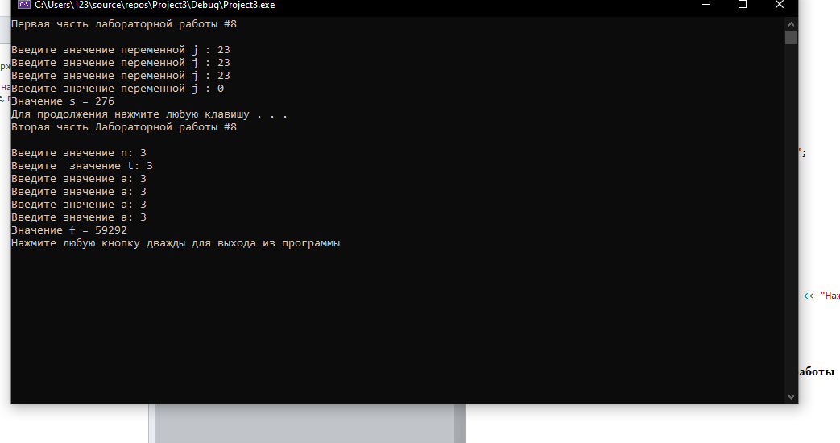

Начало формы